**Règlement**

**Proof of Business**

**Contexte général**

A l’heure où de nombreuses start-ups technologiques innovantes investissent beaucoup de temps et de moyens en R&D, il arrive fréquemment que certaines entreprises peinent à réconcilier enjeux/choix technologiques et attentes/besoins réels du marché, faute de validation/test d’une stratégie business et opérationnelle valablement élaborée en amont de la construction d’un portefeuille de produits/services propres, ou à la suite de trop nombreux pivots stratégiques inefficaces et coûteux en temps, argent et énergie.

Au vu de ce constat, Innoviris propose par l’intermédiaire du présent formulaire, le support d’une phase de proof of business (POB) à destination des entreprises technologiques bruxelloises visant la mise sur le marché **d’un premier produit/service innovant**.

**Objectif et philosophie**

Le principal enjeu de ce programme de financement est de démontrer la pertinence business et stratégique associée au développement **d’un premier produit/service innovant**, et la concordance de ces enjeux opérationnels avec les choix et défis technologiques restant à opérer préalablement au développement même du produit/service considéré, dans un but de croissance et de pérennité à long terme. Pour un (ou plusieurs) besoin spécifique préalablement identifié sur le marché, le programme vise donc à tester, par la validation/l’invalidation d’hypothèses de travail préalablement établies, la pertinence d’une proposition de valeur énoncée et la crédibilité des choix technologiques à opérer associés au développement d’un produit ou service technologiquement innovant permettant de répondre efficacement à ce besoin.

Concrètement, cette aide est attribuée sous forme d’un subside à fonds perdus, couvrant 50 à 70% (selon la taille effective de l’entreprise, et plafonnés à une intervention maximale de 70.000 euros) des dépenses associées à un budget défendu par l’entreprise demandeuse, visant à couvrir les dépenses liées à la démonstration du POB, quelle que soit le secteur d’activité considéré (ICT, santé, environnement, chimie/biotech, etc.).

Le programme de travail proposé dans le cadre de ce programme **doit** inclure les tâches liées à la démonstration d’un proof of business (POB), éventuellement complétées de l’un ou l’autre ajustement technique mineur du POC et résultant de la phase de testing menée dans le cadre du POB (cfr matrice CRL/TRL ci-dessous).

Le programme de travail ainsi proposé doit avoir une durée de 6 mois minimum à 12 mois maximum.

**Positionnement de l’outil POB sur l’échelle CRL/TRL[1]**

L’échelle CRL/TRL est une métrique matricielle conçue comme outil de travail pour l'entrepreneur innovant, permettant de mesurer le niveau de maturité d'un projet d'innovation suivant deux dimensions :

* **Le degré de maturité Technique (TRL)**
* **Le degré de maturité Commerciale (CRL)**

L’outil POB proposé par Innoviris se positionne sur cette matrice de la manière suivante :

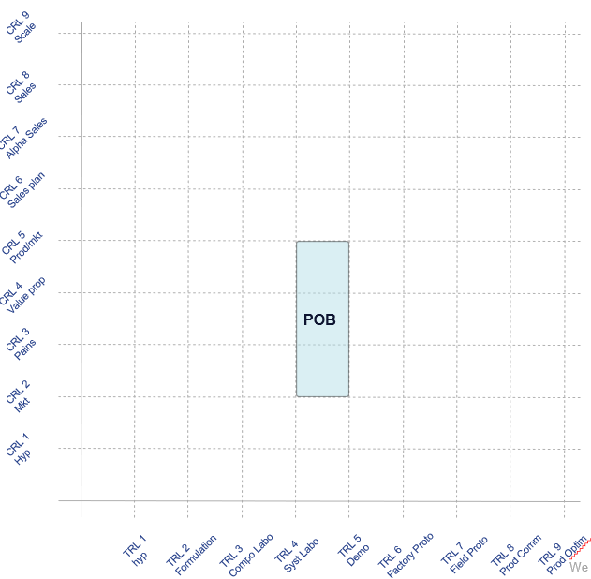

Techniquement, une entreprise candidate au programme POB doit se situer au minimum

* Au niveau TRL 4 – Expérience/POC labo :
  + Les différents composants de base de la solution ont été préalablement assemblés en un système “basse fidélité” fonctionnel (POC préétabli)
  + Le fonctionnement de ce système a été validé expérimentalement et ses performances de base ont été mesurées en environnement de test.
* Au niveau CRL 2 – Analyse du marché :
  + Vous avez déjà acquis une bonne compréhension de la structure du marché et de sa segmentation.
  + Vous avez réalisé une estimation de la taille et de la croissance de ce marché.
  + Vous avez identifié les écosystèmes ; les acteurs, les partenaires potentiels et les concurrents.
  + Vous avez identifié la chaîne de valeur du marché et la position de l'entreprise prévue dans cette chaîne
  + Vous avez sélectionné un ou un petit nombre de segments (<= 3) comme cibles commerciales potentielles.
  + Vous avez identifié une liste de clients à aborder dans les prochaines phases.

Comme indiqué par la flèche dans la matrice ci-dessus, le programme POB d’Innoviris a pour objectif de permettre à l’entreprise faisant appel à cet outil d’atteindre les niveaux TRL5 et CRL5 (pas davantage) c’est-à-dire :

* TRL5 : système en environnement simulé.
  + Les composants ont été intégrés de façon réaliste en un système (laboratoire) fonctionnel, en particulier par la définition et l'implémentation d'interfaces documentés entre composants.
  + Les fonctions et performances du système ont été validées dans une application réelle et un environnement représentatif (simulé) de l'environnement final.
  + Un « cahier des charges » fonctionnel du produit a été établi sur base des demandes marché.
  + L'architecture attendue du produit fini a pu être définie et documentée
* CRL5 : validation du couple produit/marché.
  + Sur la base des besoins validés du marché et de la proposition de valeur, vous avez sélectionné les segments cibles à traiter et défini les spécifications du produit « MVP (produit minimum vendable) ».
  + Vous avez vérifié que le MVP répond aux besoins les plus importants des clients du segment cible.
  + Vous avez vérifié que la valeur perçue par le client peut réellement être extraite sous la forme de revenus.
  + Vous avez quantifié les estimations des revenus et des coûts et vérifié qu'il existe un modèle commercial rentable.

**Tâches et missions acceptées**

Les tâches suivantes peuvent notamment faire l’objet d’une demande de financement dans le cadre de Proof Of Business, en ce sens qu’elles visent à tester la concordance entre les choix et défis technologiques à opérer préalablement au développement même du produit/service innovant considéré, avec la pertinence de la proposition de valeur/du business model à mettre en œuvre pour répondre aux attentes du marché cible :

* Validation d’essais
* Démonstration sur site et présentation du POC à disposition de l’entreprise auprès de clients tests
* Mise en place de précommandes et analyse des retours utilisateurs, en vue d’un meilleur positionnement quant aux fonctionnalités à développer et à leur potentiel impact opérationnel et financier
* Testing et pré-validation de prix
* Testing du positionnement technique et business envisagé au regard de la stratégie adoptée par les pionniers du secteur d’activité considéré
* Etc.

De manière générale, les tâches techniques et business liées au POB, susceptibles de pousser l’entreprise d’un couple TRL4/CRL2 vers un couple TRL5/CRL5, sont donc potentiellement admises.

Le demandeur peut également faire appel à de la sous-traitance éventuelle pour la réalisation de certaines de ces tâches, pour autant que les risques techniques et business associés au programme de travail défendu demeurent majoritairement supportés par l’entreprise porteuse du projet POB, ou qu’un plan d’internalisation (durant ou au terme du projet POB) de compétences éventuellement manquantes et cruciales à l’exécution du projet puisse être clairement défini et fourni.

**Sont de facto exclues les tâches suivantes** : étude de marché macro et recensement statistique, définition du besoin global du marché par rapport au produit/service à développer et travail de définition global du business model à établir, mise en production, protection intellectuelle, dépenses de gestion courante, etc.

**Frais éligibles**

Les frais éligibles sont les suivants :

* **Frais de personnel :** les coûts liés au personnel (salarié ou indépendant) dans la mesure où ils sont employés pour le projet. Les salaires doivent être conformes aux usages et barèmes (le cas échéant) du secteur d’activité visé.
* **Frais d’investissement :** coûts des instruments et équipements utilisés au cours du projet (coût d’achat/durée d’amortissement*durée d’utilisation dans le projet*taux d’utilisation)**.**
* **Frais de sous-traitance :** il s’agit ici principalement de la sous-traitance au sens large. L’entreprise peut, si besoin est, faire appel à des expertises externes pertinentes (telles que des prestations effectuées par un Fablab).
* **Frais d’exploitation :** notamment les coûts des matériaux, fournitures et produits, nécessaires à la bonne réalisation du projet.

Une description plus détaillée des frais éligibles est disponible dans les [directives comptables d’Innoviris](https://innoviris.brussels/fr/documents/directives-comptables-generiques-2021).

|  |
| --- |
| **Remarque – Disponibilité de fonds propres** |
| Il est important de noter que toute organisation candidate doit être financièrement prête à avancer les frais nécessaires à la réalisation du projet étant donné d’une part qu’il est possible qu’il y ait un décalage entre la date de début du projet et la réception de la première tranche de subside, et d’autre part que le paiement d’une partie du subside est toujours réalisé a posteriori de la fin du projet. |

**Conditions d'éligibilité**

Afin de pouvoir bénéficier de l’intervention financière de la RBC dans le cadre de ce programme, le candidat doit :

* Avoir pour objectif sous-jacent à la demande « PROOF OF BUSINESS » le développement d’un premier produit/service technologiquement innovant (pas de portefeuille produit/service existant. Le pivot d’un business model orienté produit vers un business model orienté service et vice versa est également exclu)
* Démontrer un réel ancrage bruxellois ;
* Démontrer l'impact favorable du projet en RBC (économie, emploi, impact environnemental, impact social/sociétal, génération de know-how et compétences, propriété intellectuelle, bien-être des travailleurs/du citoyen, ou toute autre externalité positive susceptible de démontrer l’exemplarité du porteur de projet en matière de transition économique portée par la région)
* Justifier l’effet incitatif de l'aide sur la réalisation du programme de travail défendu ;
* Avoir rempli ses obligations dans le cadre d’aides antérieures octroyées par la Région de Bruxelles-Capitale.
* Avoir créé son entreprise **au plus tard** le jour du dépôt du présent formulaire de demande complété.

**Sélection/évaluation des demandes**

Les demandes sont collectées et proposées à l’évaluation des conseillers d’Innoviris. Il est important de noter que les aspects suivants seront évalués :

* **Innovation et objectifs du projet :** Les objectifs et la pertinence du projet POB doivent être clairs et concrets. De plus, le caractère technologiquement innovant du futur produit/service à développer doit être démontré, et (la nécessité de) l’approche de testing/validation proposée dans le cadre du POB doit être clairement justifiée.
* **Faisabilité et mise en œuvre :** le programme de travail doit être pertinent et réaliste tant en termes de tâches, de budget, d’expertise que de ressources.
* **Impact stratégique et économique :** le futur produit/service innovant à développer doit démontrer un réel potentiel de création de valeur. Le projet doit s’inscrire dans la stratégie globale de l’organisation et dans sa perspective de pérennité à long terme.
* **Valorisation et impact :** l’activité faisant l’objet du projet doit démontrer un impact social, environnemental et/ou sur l’écosystème bruxellois.

**Il est crucial que les informations fournies dans le formulaire de demande soient complètes, détaillées et étayées.**

Enfin, il y a lieu de noter que cette aide n’est pas cumulable avec le programme de financement pour les études de faisabilité mis à disposition par Innoviris.

1. CRL : Commercial Readiness Level – TRL : Technology Readiness Level, comme défini dans la matrice MatMax de WLS : <https://www.wsl.be/matmax/home_d.php>